**Киреевская районная Тульской области общественная организация спортивный клуб «Русь»** создана и официально зарегистрирована в 2014 году. 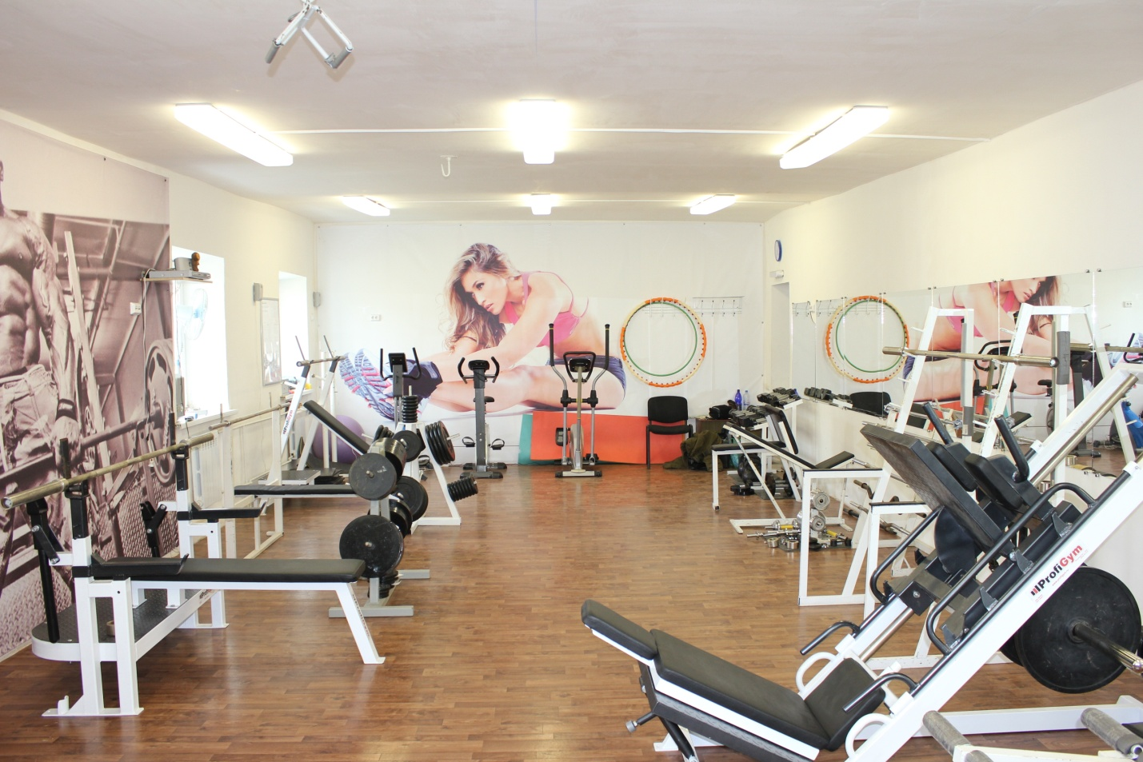

Адрес местонахождения: город Болохово, ул.Мира, д.20А.

Режим работы: Пн., ср., пт. – с 15.00ч. - 21-00ч.

Вт., чт. – с 18-00ч. – 21-00ч.

Сб. – с 15-00ч. – 18-00ч.

Email: skrusbolokhovo@mail.ru

Группа Вконтакте: http://vk.com/skrusbolokhovo

В настоящее время коллектив клуба «РУСЬ» составляет более 60 юношей, девушек, женщин и мужчин от 12 до 56 лет.

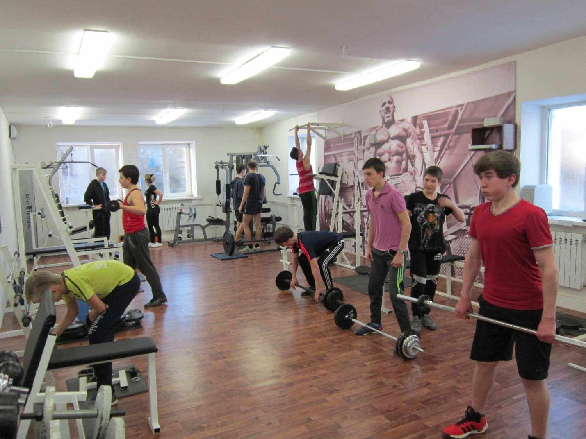

Возглавляет спортивный клуб «РУСЬ» Суров Александр Николаевич, который является членом Общественного совета муниципального образования Киреевский район и возглавляет рабочую группу по вопросам социальной политики, делам молодежи, развитию физической культуры и спорту. 

С момента официальной работы клуба идёт тесное, благотворное сотрудничество с администрацией муниципального образования город Болохово Киреевского района и руководством МБУ «Физкультурно-оздоровительный комплекс» муниципального образования Киреевский район.

Совместно проводятся спортивные мероприятия посвященные «Дню Физкультурника» и «Дню Города» в 2014-2015 гг.. Так же в 2015 году клуб оказывал помощь в поведении спортивного праздника «Азимут», 13 февраля 2015 клуб провел военно-спортивную игру "Зарница" среди 6,7,8 классов МБОУ «Болоховской СОШ №1, в которой приняли участие более 50 учеников, учителей и членов клуба. Совместно с Администрацией муниципального образования город Болохово клуб проводил мероприятие "Масленица" посвященного проводам зимы.

28 мая 2015 года Спортивный клуб "Русь" совместно с Болоховской школой № 1 провел совместное мероприятие марш - бросок, посвященное празднованию 70 - летия со дня Победы в Великой Отечественной войне. В мероприятии принимали участие учащиеся 5-8 классов. Мероприятие проходило в лесополосе за городом Болохово. До места проведения ребята 6 км добирались пешим маршем чередуя его бегом. Ребята классами участвовали в перетягивании каната, поиске флага в лесу, на время разбирали и собирали карабин, стреляли из пневматической винтовки с изменением позиций и положения стрелка, на время перебинтовывали "раненых бойцов". Все участники получили незабываемые впечатления от мероприятия и без потерь, маршем, вернулись к месту старта.

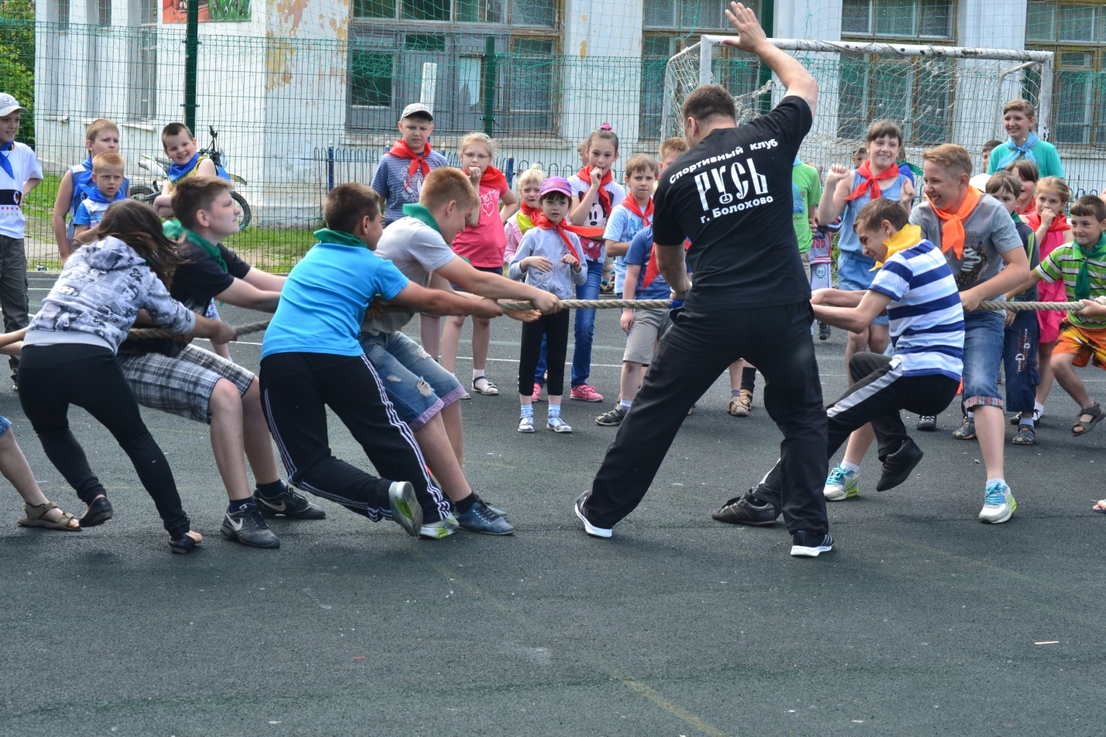

Спортсмены клуба также принимали участие в Кубке Тульской области по классическому пауэрлифтингу, который проходил в г.Тула. в спортивном комплексе ДЮСШ «Юность». Участие приняли более 170 спортсменов. По результатам соревнований спортсмены получили: 2,3 юношеские разряды, 3 место и первый разряд в весовой категории до 84 кг.

12 июня 2015 года, впервые, проводился «Кубок города Болохово по русскому жиму», организованный спортивным клубом «Русь» и партнерами: администрацией муниципального образования город Болохово и спортивным клубом «Сварог». В котором приняли участие более двадцати спортсменов различных возрастных групп.

5 сентября 2015 года на стадионе города Болохово клуб проводил соревнования на спортивной площадке среди жителей города по отжиманию на брусьях, подтягиванию и подъему с переворотом на перекладине на количество раз.

5 сентября 2015г. спортсмен клуба принимал участие в открытом чемпионате по жимовому двоеборью, проходящем в г.Тула, завоевал звание мастера спорта.

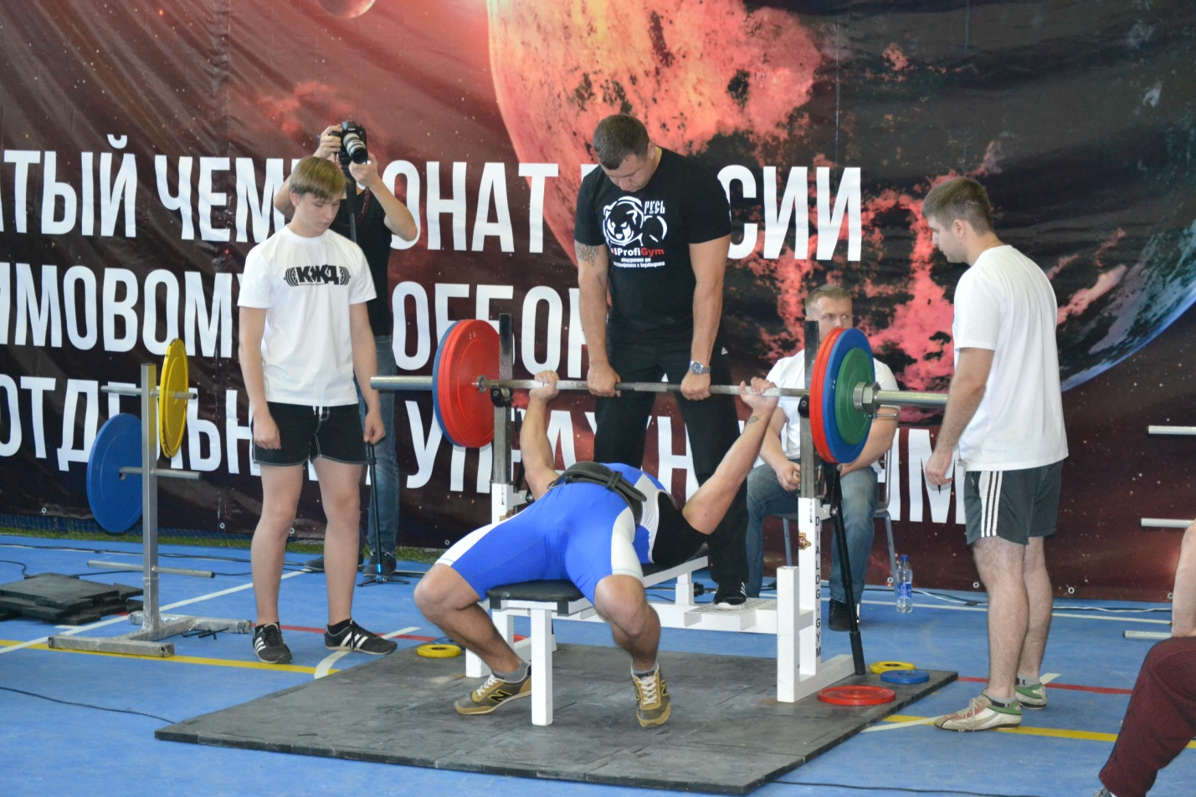

3 октября 2015г. спортсмены клуба принимали участие в открытом чемпионате России по жимовому двоеборью, проходившему в спортивном комплексе "Новое поколение" Вешняки, г. Москва.

Так же члены спортивного клуба «РУСЬ» совместно с сотрудниками полиции принимают активное участие в обеспечении безопасности и правопорядка при проведении массовых мероприятий на территории города Болохово.

Помимо спорта Суров Александр Николаевич развивает у воспитанников спортивного клуба «РУСЬ» и другие интересы.

Организует и проводит мероприятия по формированию устойчивого интереса, потребностей и навыков здорового образа жизни, особое внимание уделяет проведению информационно-просветительских, пропагандистских мероприятий, разъяснительной работе по профилактике вредных привычек в подростковой среде.

